KERTAS KERJA
Dasar Kewirausahaan

OBSERVASI UMKM
“Ayam Goreng Kremes Mak Yek”

Anggota Team
Yohanes Dimas Pratama – A11.2021.13254
Kevan Aria Setiawijaya – A11.2021.13592
Yudha Nugraha Adi Putra – A11.2021.13675

FAKULTAS ILMU KOMPUTER
UNIVERSITAS DIAN NUSWANTORO

PENDAHULUAN

Pertama-tama, kami panjatkan puji syukur ke hadirat Tuhan Yang Maha Esa karena atas rahmat dan karunia-Nya, kegiatan observasi terhadap UMKM dapat terlaksana dengan baik dan lancar. Kami juga mengucapkan terima kasih kepada pihak pengelola “Ayam Goreng Kremes Mak Yek”, khususnya kepada Mas Bona selaku pemilik usaha, yang telah bersedia meluangkan waktu, memberikan informasi yang sangat bermanfaat, serta menerima kami dengan terbuka selama proses observasi berlangsung.
Latar belakang dari dilakukannya observasi ini adalah sebagai bagian dari pembelajaran langsung dalam mata kuliah Dasar Kewirausahaan. Kegiatan ini dirancang untuk memberikan pengalaman nyata kepada mahasiswa dalam memahami dinamika bisnis lokal, strategi usaha kecil, serta tantangan dan peluang yang dihadapi UMKM dalam mempertahankan dan mengembangkan usahanya. Dengan memilih “Ayam Goreng Kremes Mak Yek” yang sudah berdiri sejak 2013 dan memiliki identitas bisnis yang kuat, observasi ini menjadi relevan dan kontekstual.
Maksud dari kegiatan observasi ini adalah untuk menggali informasi mendalam mengenai proses operasional, strategi pemasaran, manajemen keuangan, inovasi produk, dan interaksi UMKM dengan komunitas sekitar. Tujuan akhirnya adalah menghasilkan dokumen laporan observasi yang berisi profil usaha, struktur organisasi, sistem kerja, dan strategi pengembangan UMKM. Produk konkret yang dihasilkan dari proses ini berupa laporan lengkap observasi lapangan yang dapat dijadikan referensi pembelajaran kewirausahaan berbasis pengalaman langsung.
Kami berharap hasil observasi ini tidak hanya menjadi dokumen akademik, namun juga bisa memberikan nilai tambah bagi UMKM yang bersangkutan. Harapannya, laporan ini dapat menjadi bahan refleksi dan evaluasi yang berguna bagi UMKM dalam mengembangkan strategi bisnisnya di masa depan. Selain itu, kami juga berharap pengalaman ini dapat memperkaya wawasan kewirausahaan kami sebagai mahasiswa yang kelak akan terjun ke dunia kerja dan mungkin juga menjadi pelaku usaha.

Semarang, 22 Mei 2025
Ketua Kelompok

Yohanes Dimas Pratama
A11.2021.13254

DATA PERUSAHAAN

Profil Perusahaan
Nama Perusahaan : | -
Nama Merek Dagang : | Ayam Goreng Kremes Mak Yek
Alamat: | Jl. Abimanyu V, Pindrikan Lor, Kec. Semarang Tengah, Kota Semarang, Jawa Tengah
e-mail /website : | -
Telp : | 08112603034
Produk utama: | F&B
Didirikan tahun: | 2013
Kepemilikan: | Pribadi
Pemilik: | Laki-Laki
Sumber investasi: | Pribadi
Konsumen utama: | lndividu
Sertifikasi : | Halal
Anggota Asosiasi1: | Ya Tidak | Nama: -
Serikat Pekerja : | Ya Tidak | Nama: -
Kesepakatan Bersama: | Ya Tidak | Berlaku sampai (tanggal): -

Struktur Pegawai
Total pegawai : (karyawan permanen) = A+B+C | Total: 25 Orang | Jumlah Perempuan : 11 orang
Jumlah Manager (A): | Total: 1 orang | Jumlah Perempuan : 0 orang
Jumlah Supervisor (B): | Total: 1 orang | Jumlah Perempuan : 0 orang
Jumlah pegawai permanen diluar manager, supervisor (C) | Total: 23 orang | Jumlah Perempuan : 11 orang
Jumlah pegawai kontrak (D)(tidak punya ikatan jam kerja, pekerja musiman, tidak ada kontrak kerja) | Total: - | Jumlah Perempuan : -
Jumlah jam kerja/shift: | 8 jam kerja untuk setiap shift pagi dan malam
Penggajian lewat bank: (semua atau sebagian) | Ya Tidak | Detail :  Seluruh gaji karyawan dibayarkan melalui transfer bank. Pembayaran biasanya dilakukan pada akhir bulan.

Produksi
Sisa produk tidak laku | Ya | Tidak
Alat pelindung diri (APD) | Ya | Tidak
Jadwal operasional | Harian | Mingguan

Manajemen Limbah
Jenis limbah | Cair | Padat
Ketersediaan saluran pembuangan limbah | Ya | Tidak
Daur ulang limbah | Ya | Tidak

Pemasaran
Media promosi | lnstagram | Facebook | Youtube | WA | Website |  | Lainnya  (Tiktok)
Update konten media promosi |  | Selalu | Sering | Kadang |  | Tidak pernah
Media Penjualan |  | Online |  | Offline

Mengetahui,

Pemilik / Pengelola Usaha

(Jefrey Galuh Sukendro)

Ketua Kelompok
(Yohanes Dimas Pratama)

PROFIL DAN DATA PERUSAHAAN

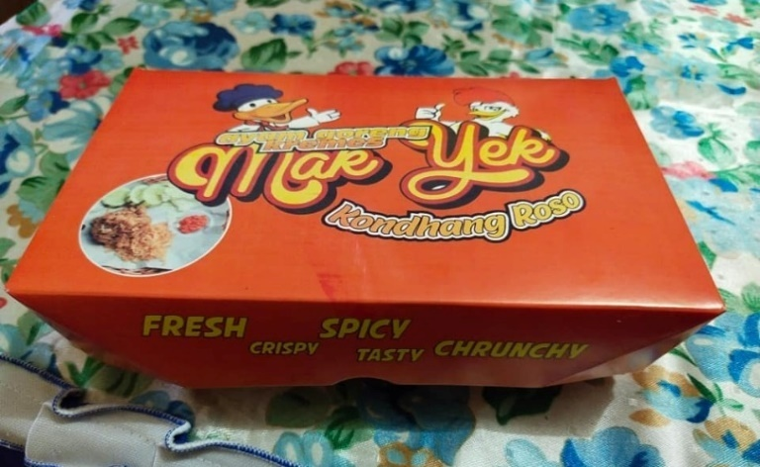
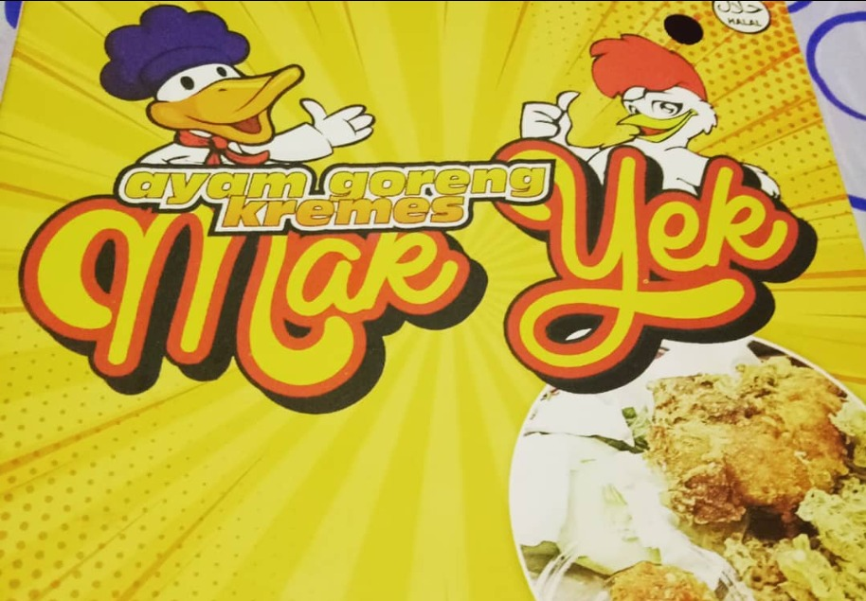

  - Gambar 1.1 dan 1.2 Tampilan Logo Makyek pada Kemasan Catering
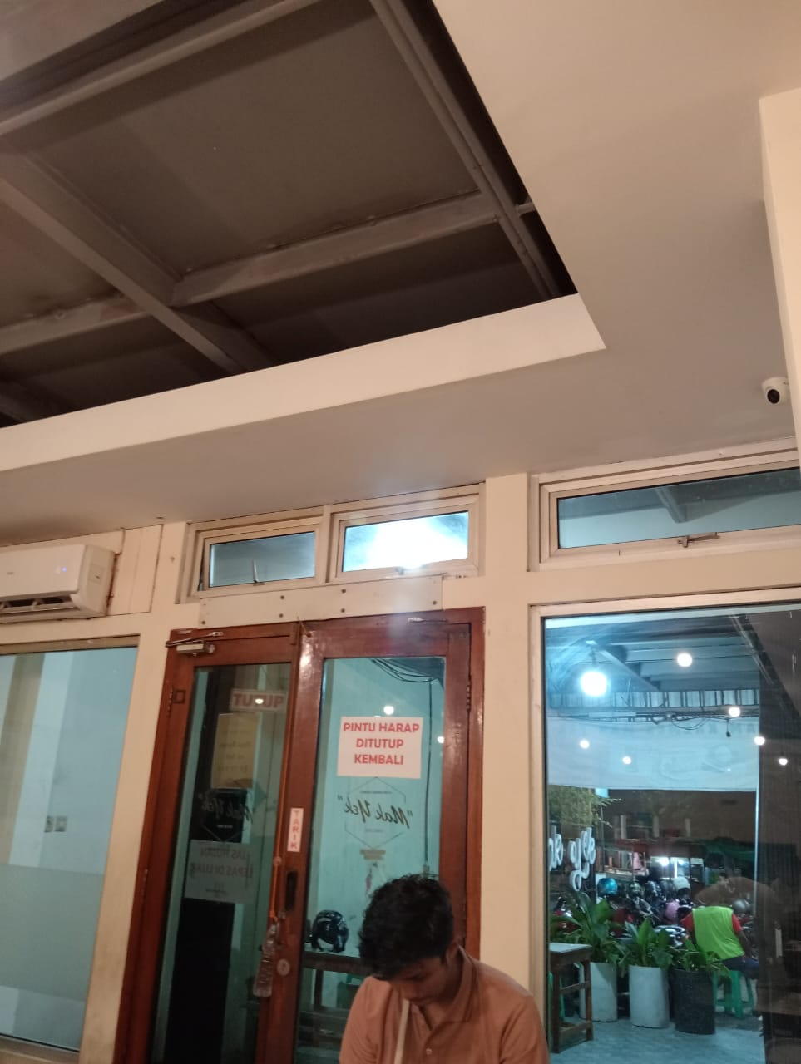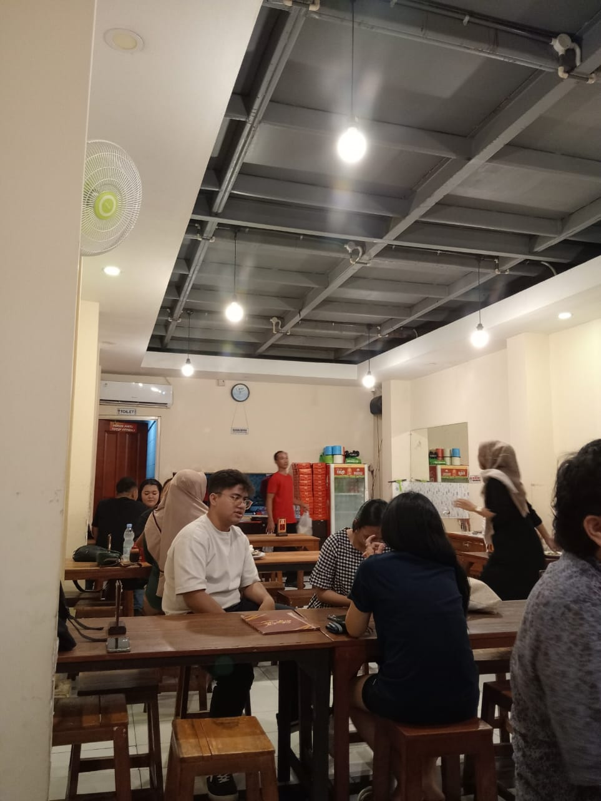
  - Gambar 1.3 dan 1.4 Suasana dalam Resto WM Mak Yek
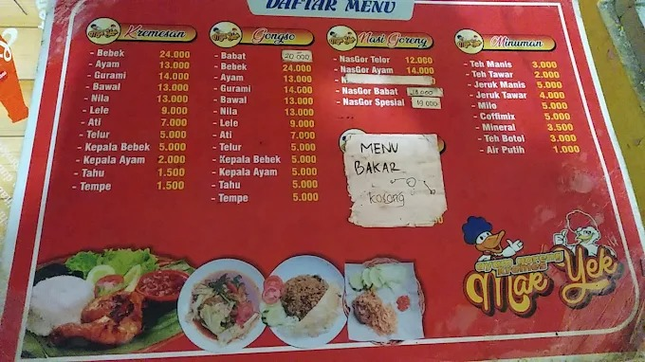

  - Gambar 1.3 Foto Menu WM 26 Mak Yek
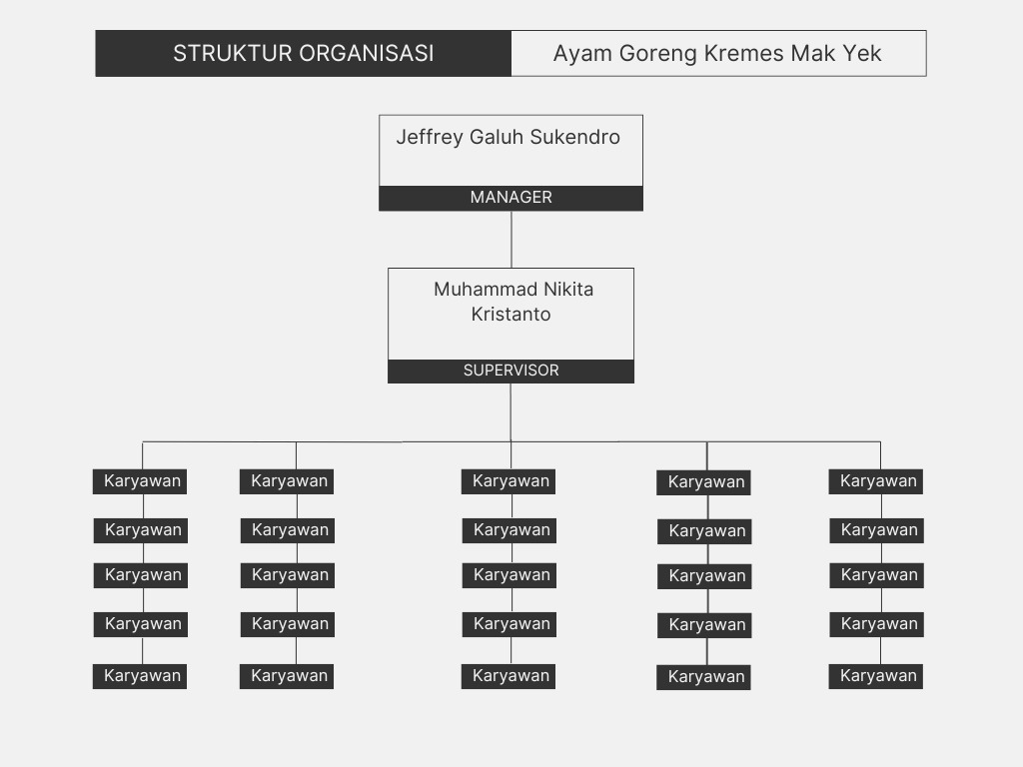
  - Gambar 1.4 Struktur Organisasi WM 26 Mak Yek

DETAIL PROFIL DAN DATA PERUSAHAAN

- Nama Warung Makan:
Warung Makan 26 Mak Yek
- Lokasi:
Jalan Abimanyu V, Pindrikan Lor, Semarang Tengah, Semarang
- Fokus UMKM:
Food and Beverages
- Menu Unggulan:
  - Ayam Goreng Kremes
  - Ayam Bakar
  - Bebek Goreng
  - Tahu & Tempe Goreng
  - Cah Kangkung
  - Telur Kremes
- Ciri Khas:
  - Cita rasa ayam kremes yang gurih dengan sambal bawang pedas
  - Porsi cukup besar dengan harga terjangkau
  - Suasana sederhana namun nyaman
- Cabang Lain:
  - Jalan Indraprasta, Semarang
  - Jalan Arteri Soekarno Hatta, Semarang
- Layanan Tambahan:
  - Pemesanan nasi box untuk acara kantor atau keluarga

RESUME HASIL WAWANCARA OBSERVASI 5W 1H

WHAT | Pertanyaan | Poin-Poin Jawaban
 | Produk atau jasa utama apa yang ditawarkan oleh UMKM ini? | Produk utama yang ditawarkan adalah Ayam Goreng Kremes.
 | Apa saja variasi produk atau jasa yang tersedia? | Variasi produk yang tersedia antara lain: Ayam Kremes, Ayam Gongso, dan Ayam Bakar.
 | Apa yang membedakan produk/jasa UMKM ini dari pesaing (Unique Selling Proposition/USP)? | Keunggulan produk terletak pada cita rasa yang khas, dengan bumbu rempah yang meresap dan otentik.
 | Bagaimana proses produksi atau penyediaan jasa dilakukan? | Proses produksi dilakukan dengan tahapan sebagai berikut: ayam dibersihkan, diberi bumbu rempah, kemudian diungkep, digoreng, dan disajikan.
 | Apakah ada inovasi atau pengembangan produk/jasa baru dalam setahun terakhir? | Ya, dalam setahun terakhir telah dilakukan pengembangan resep baru, seperti Ayam Ingkoeng dan Ayam Celup Sambal sebagai variasi menu inovatif.
 | Dokumen legalitas lengkap apa saja yang dimiliki UMKM ini (misalnya: izin usaha, NPWP, dll.)? | UMKM ini memiliki dokumen legalitas berupa Surat Izin Usaha Perdagangan (SIUP).
 | Bagaimana proses pengurusan legalitas tersebut dilakukan? Apakah ada kendala? | Proses pengurusan legalitas dilakukan dengan mudah dan tidak mengalami kendala berarti.
 | Apakah legalitas yang dimiliki sesuai dengan skala dan jenis usaha saat ini? | Ya, legalitas yang dimiliki saat ini sudah sesuai dengan skala dan jenis usaha yang dijalankan.
 | Apakah ada rencana untuk memperbarui atau menambah legalitas di masa depan? | Ya, ada rencana untuk menambah legalitas usaha di masa mendatang, seiring dengan rencana membuka usaha baru di bidang kuliner (F&B) yang berbeda jenis masakan namun masih berbahan dasar ayam.
 | Bagaimana struktur organisasi UMKM ini? Berapa jumlah karyawan? | UMKM ini memiliki struktur organisasi yang sederhana dengan total jumlah karyawan sebanyak 25 orang.
 | Bagaimana alur kerja operasional sehari-hari? | Alur kerja operasional berjalan sesuai dengan Standar Operasional Prosedur (SOP) yang telah ditetapkan. Kegiatan operasional terstruktur dan terorganisir, dengan pembagian kerja berdasarkan sistem shift.
 | Teknologi atau peralatan apa saja yang digunakan dalam operasional? | Dalam operasional sehari-hari, UMKM ini masih menggunakan alat-alat memasak konvensional.
 | Bagaimana UMKM ini mengelola inventaris (jika ada)? | Pengelolaan inventaris dilakukan secara digital, dengan pemeriksaan dan pencatatan inventaris yang dilakukan secara rutin setiap minggu.
 | Apakah ada sistem kontrol kualitas yang diterapkan? | Ya, UMKM ini telah menerapkan sistem quality control untuk memastikan kualitas produk tetap terjaga.
 | Strategi pemasaran apa saja yang digunakan untuk menjangkau pelanggan? | UMKM ini menggunakan strategi pemasaran secara online melalui media sosial, serta secara offline melalui promosi dari mulut ke mulut (word of mouth).
 | Saluran penjualan apa saja yang digunakan? | Saluran penjualan yang digunakan adalah toko fisik, di mana pelanggan datang langsung untuk membeli produk.
 | Bagaimana UMKM ini membangun dan mempertahankan hubungan dengan pelanggan? | UMKM ini menjaga hubungan dengan pelanggan melalui pemberian promo serta menjaga konsistensi kualitas dan cita rasa produk.
 | Bagaimana UMKM ini mengukur efektivitas kegiatan pemasaran dan penjualan? | Saat ini, belum terdapat sistem pengukuran yang spesifik; evaluasi masih dilakukan secara umum dan bersifat standar.
 | Apakah ada program loyalitas pelanggan? | Belum tersedia program loyalitas pelanggan yang terstruktur.
 | Bagaimana UMKM ini mengelola keuangan? Apakah ada pembukuan yang teratur? | UMKM ini melakukan pembukuan secara teratur dengan menggunakan aplikasi spreadsheet seperti Microsoft Excel untuk mencatat arus keuangan.
 | Sumber pendanaan apa saja yang pernah atau sedang digunakan? | Seluruh pendanaan usaha berasal dari dana pribadi pemilik (modal sendiri), tanpa melibatkan pinjaman atau investor eksternal.
 | Bagaimana kinerja keuangan UMKM dalam setahun terakhir (misalnya: omzet, keuntungan)? | Dalam satu tahun terakhir, UMKM ini berhasil mencapai omzet kotor sekitar Rp1,3 miliar.
 | Apakah ada rencana investasi atau pengembangan keuangan di masa depan? | Untuk saat ini, belum ada rencana investasi atau pengembangan keuangan yang spesifik di masa mendatang.
WHO | Pertanyaan | Poin-Poin Jawaban
 | Siapa pemilik atau pengelola utama UMKM ini? | UMKM ini dimiliki dan dikelola langsung oleh Bapak Jeffrey Galuh Sukendro, yang dikenal dengan sebutan Mas Bona.
 | Bagaimana latar belakang pendidikan dan pengalaman pemilik/pengelola? | Mas Bona memiliki latar belakang pendidikan terakhir di jenjang Sekolah Menengah Atas (SMA), dan telah memiliki pengalaman langsung dalam mengelola usaha kuliner secara mandiri.
 | Bagaimana visi dan misi pemilik/pengelola terhadap perkembangan UMKM ini? | Visi: Bertahan untuk memenuhi kebutuhan hidup. Misi: Meningkatkan omzet usaha semaksimal mungkin.
 | Bagaimana gaya kepemimpinan dan pengambilan keputusan dalam UMKM ini? | Gaya kepemimpinan yang diterapkan bersifat partisipatif. Pengambilan keputusan dilakukan secara musyawarah bersama tim atau karyawan agar tercipta kesepakatan dan rasa kebersamaan.
 | Siapa target pasar utama UMKM ini? Bagaimana karakteristik mereka? | Target pasar utama UMKM ini adalah mahasiswa, keluarga, dan masyarakat umum di sekitar lokasi usaha. Karakteristik mereka cenderung mencari makanan yang terjangkau, praktis, dan memiliki cita rasa khas.
 | Bagaimana UMKM ini memahami kebutuhan dan preferensi pelanggan? | UMKM ini secara aktif melakukan survei pasar dan observasi langsung di area sekitar usaha untuk memahami kebutuhan, kebiasaan, serta preferensi pelanggan.
 | Bagaimana tingkat kepuasan pelanggan terhadap produk/jasa UMKM ini? | Secara umum, pelanggan merasa puas terhadap kualitas rasa, harga, dan pelayanan yang diberikan oleh UMKM ini.
 | Bagaimana UMKM ini menangani keluhan pelanggan? | UMKM ini menyediakan layanan hotline service untuk menerima keluhan. Jika terdapat komplain terkait makanan, pihak pengelola akan segera memberikan penggantian produk secara langsung tanpa biaya tambahan.
 | Siapa saja pemasok bahan baku atau mitra bisnis utama UMKM ini? | UMKM ini mendapatkan pasokan ayam langsung dari peternakan lokal, sedangkan rempah-rempah diperoleh melalui pemasok (supplier) khusus bahan dapur.
 | Bagaimana hubungan UMKM ini dengan pemasok atau mitra bisnis? | Hubungan dengan pemasok bersifat informal, tanpa adanya kontrak tertulis atau kerja sama jangka panjang. Sistem yang digunakan adalah transaksi berdasarkan kebutuhan (pembelian langsung).
 | Apakah ada ketergantungan yang signifikan pada pemasok atau mitra tertentu? | Tidak terdapat ketergantungan yang signifikan terhadap pemasok tertentu. UMKM ini memiliki fleksibilitas untuk beralih ke pemasok lain apabila diperlukan.
 | Bagaimana struktur dan pembagian tugas antar karyawan? | Pembagian tugas karyawan dilakukan berdasarkan jenis pekerjaan atau job desk masing-masing, sehingga setiap karyawan memiliki tanggung jawab yang jelas sesuai dengan peran yang ditetapkan.
 | Bagaimana proses rekrutmen, pelatihan, dan pengembangan karyawan? | Proses rekrutmen dilakukan secara langsung oleh pengelola. Setelah diterima, karyawan menjalani pelatihan selama tiga bulan dengan metode pelatihan berbasis praktik kerja langsung (on-the-job training).
 | Bagaimana tingkat motivasi dan keterlibatan karyawan? | Secara umum, tingkat motivasi dan keterlibatan karyawan tergolong tinggi. Hal ini terlihat dari semangat kerja serta loyalitas yang ditunjukkan dalam operasional sehari-hari.
WHEN | Pertanyaan | Poin-Poin Jawaban
 | Kapan UMKM ini pertama kali didirikan? | UMKM ini pertama kali didirikan pada tahun 2013.
 | Bagaimana perkembangan UMKM ini dari awal berdiri hingga saat ini? (Milestone penting) | Pada awalnya, usaha ini bergerak di bidang kuliner dengan menu utama nasi goreng. Seiring waktu, ditambahkan menu ayam goreng sebagai variasi. Ternyata, ayam goreng justru menjadi menu paling diminati oleh pelanggan. Melihat potensi tersebut, pemilik akhirnya memutuskan untuk berfokus penuh pada bisnis ayam goreng. Awalnya usaha ini dikenal dengan nama Warung 26, namun karena meningkatnya jumlah kompetitor di pasar, dilakukan proses rebranding menjadi Mak Yek untuk memperkuat identitas dan membedakan diri dari pesaing.
 | Kapan UMKM ini beroperasi setiap harinya/minggunya? | UMKM ini beroperasi setiap hari tanpa hari libur, melayani pelanggan secara konsisten sepanjang minggu.
 | Apakah ada fluktuasi aktivitas bisnis berdasarkan waktu tertentu (misalnya: musiman)? | Ya, aktivitas bisnis bersifat fluktuatif dan cenderung dipengaruhi oleh faktor musiman. Salah satu contohnya adalah masa libur kuliah yang berdampak pada penurunan jumlah pelanggan, sehingga pendapatan pun menjadi tidak selalu stabil dari waktu ke waktu.
 | Kapan dan bagaimana keputusan-keputusan penting terkait bisnis diambil? | Keputusan-keputusan penting dalam bisnis diambil melalui proses diskusi internal yang dipimpin langsung oleh pemilik/pimpinan usaha. Setelah keputusan ditetapkan, hasilnya kemudian diinformasikan dan diinstruksikan kepada seluruh karyawan untuk dilaksanakan.
WHY | Pertanyaan | Poin-Poin Jawaban
 | Apa yang menjadi motivasi utama pemilik/pengelola dalam mendirikan dan mengembangkan UMKM ini? | Motivasi utama pendirian UMKM ini adalah untuk mencari penghasilan secara mandiri sekaligus membuka lapangan pekerjaan bagi orang lain di lingkungan sekitar.
 | Mengapa UMKM ini memilih produk atau jasa yang ditawarkan? | Awalnya, usaha ini menawarkan menu nasi goreng dan ayam goreng. Namun, berdasarkan respons pasar, ayam goreng ternyata lebih diminati dan penjualannya lebih tinggi dibanding nasi goreng. Hal ini menjadi alasan utama UMKM ini memutuskan untuk fokus pada produk ayam goreng sebagai menu andalan.
 | Mengapa UMKM ini memilih strategi pemasaran dan penjualan tertentu? | Strategi pemasaran dan penjualan yang dipilih bertujuan untuk menjangkau target pasar secara tepat sasaran, sekaligus menciptakan nilai tambah yang membedakan UMKM ini dari para kompetitor di pasar yang sama.
 | Mengapa UMKM ini memilih lokasi usaha saat ini? | Lokasi usaha dipilih karena dinilai sangat strategis serta berada dekat dengan pusat aktivitas masyarakat seperti perkantoran dan kampus serta berdekatan dengan tempat tinggal pemilik dan lokasi supplier, sehingga memudahkan mobilitas dan distribusi bahan baku.
 | Mengapa UMKM ini menggunakan teknologi atau peralatan tertentu? | UMKM ini masih menggunakan peralatan konvensional karena lebih sesuai dengan skala usaha dan efisiensi biaya produksi. Selain itu, penggunaan alat modern dianggap dapat mengubah cita rasa khas dari produk yang menjadi keunggulan usaha ini.
 | Apa saja tantangan dan kendala yang dihadapi UMKM ini dalam menjalankan bisnis? | Beberapa tantangan yang dihadapi UMKM ini antara lain penurunan jumlah pembeli pada waktu-waktu tertentu (sepi pelanggan), serta kendala operasional jika ada karyawan yang sakit atau mengambil cuti, karena dapat menghambat proses produksi.
 | Mengapa tantangan tersebut muncul? | Tantangan ini muncul karena UMKM berskala kecil biasanya memiliki sumber daya manusia yang terbatas, sehingga ketergantungan terhadap jumlah tenaga kerja yang ada sangat tinggi. Selain itu, permintaan konsumen juga dapat bersifat musiman atau dipengaruhi kondisi eksternal seperti cuaca, libur panjang, atau kegiatan masyarakat di sekitar lokasi usaha.
 | Bagaimana UMKM ini mengatasi tantangan dan kendala tersebut? | Untuk mengatasi penurunan penjualan, UMKM ini melakukan strategi promosi dan endorsement melalui media sosial. Sedangkan untuk mengatasi kekurangan tenaga kerja sementara, pemilik akan mencari pengganti sementara atau mengambil alih tugas produksi secara langsung.
 | Peluang apa saja yang dilihat oleh UMKM ini untuk pengembangan di masa depan? | UMKM ini melihat peluang untuk membuka cabang baru di lokasi yang lebih strategis, dengan harapan dapat menjangkau pasar yang lebih luas dan meningkatkan volume penjualan.
 | Mengapa peluang tersebut dianggap menjanjikan? | Peluang membuka cabang di lokasi strategis dianggap menjanjikan karena dapat memperkuat brand awareness, menjangkau segmen pelanggan baru, serta memanfaatkan tingginya permintaan terhadap produk makanan siap saji yang praktis dan terjangkau. Selain itu, dengan pengalaman operasional yang telah dimiliki, UMKM ini dinilai memiliki kesiapan untuk memperluas jangkauan usahanya secara bertahap dan berkelanjutan.
WHERE | Pertanyaan | Poin-Poin Jawaban
 | Di mana lokasi fisik UMKM ini beroperasi? Apakah strategis? | UMKM ini beroperasi di Jl. Abimanyu V, Pindrikan Lor, Kec. Semarang Tengah, Kota Semarang. Lokasinya sangat strategis karena berada dekat dengan kawasan perkantoran, pusat kota, dan lingkungan kampus, sehingga memudahkan akses pelanggan dari berbagai kalangan.
 | Bagaimana kondisi lingkungan sekitar lokasi usaha? | Lingkungan sekitar usaha tergolong kondusif, dengan situasi yang aman dan nyaman baik untuk operasional maupun kunjungan pelanggan.
 | Apakah UMKM ini memiliki cabang atau rencana ekspansi lokasi? | Ya, saat ini UMKM ini sudah memiliki cabang dan juga sedang merencanakan ekspansi usaha ke lokasi baru untuk memperluas jangkauan pasar dan meningkatkan volume penjualan.
 | Wilayah geografis mana saja yang menjadi target pasar UMKM ini? | Target pasar UMKM ini mencakup wilayah perkantoran di sekitar lokasi usaha serta pemukiman warga yang berada di sekitarnya. Segmen ini dipilih karena memiliki potensi permintaan yang tinggi terhadap produk makanan siap saji.
 | Apakah UMKM ini memiliki rencana untuk memperluas jangkauan pasar? | Ya, UMKM ini memiliki rencana untuk memperluas jangkauan pasar, baik melalui pembukaan cabang di lokasi strategis lainnya maupun dengan memperluas layanan ke area yang lebih luas di Kota Semarang dan sekitarnya.
 | Apakah UMKM ini memiliki keberadaan online (website, media sosial, marketplace)? | Ya, UMKM ini telah hadir secara online melalui berbagai platform seperti media sosial serta layanan pemesanan makanan online, termasuk GoFood, ShopeeFood, dan GrabFood.
 | Bagaimana efektivitas keberadaan online tersebut dalam mendukung bisnis? | Keberadaan online terbukti cukup efektif dalam mendukung penjualan dan memperluas jangkauan pelanggan. Namun demikian, jumlah penjualan secara langsung di toko fisik (offline) masih lebih tinggi dibandingkan dengan penjualan dari platform online.
HOW | Pertanyaan | Poin-Poin Jawaban
 | Bagaimana UMKM ini merencanakan dan melaksanakan pengembangan usaha? | Proses perencanaan pengembangan usaha dimulai dengan mempertimbangkan ide secara matang, kemudian melakukan survei pasar dan lingkungan. Setelah itu, pemilik menyusun rencana pengadaan dan langkah strategis yang akan diambil, lalu melaksanakan eksekusi berdasarkan hasil analisis tersebut.
 | Bagaimana UMKM ini mengukur keberhasilan pengembangan usaha? | Keberhasilan pengembangan usaha diukur melalui beberapa indikator, seperti peningkatan omzet, pertambahan jumlah pelanggan, efisiensi operasional, serta kemampuan usaha dalam mempertahankan kualitas produk di tengah pertumbuhan. Selain itu, keberhasilan juga dapat dilihat dari kemampuan membuka cabang baru atau memperluas pasar tanpa mengganggu kestabilan usaha utama.
 | Bagaimana UMKM ini beradaptasi dengan perubahan pasar dan tren? | UMKM ini beradaptasi dengan tetap mempertahankan produk unggulan berupa ayam goreng yang secara konsisten memiliki permintaan tinggi sebagai makanan pokok dan favorit masyarakat. Selain itu, UMKM ini juga terbuka terhadap ide-ide baru yang relevan dengan tren pasar, dan siap mengeksekusi inovasi yang dinilai sesuai dengan karakter usahanya. Prinsip yang digunakan adalah jika konsep dinilai cocok dan memiliki potensi, maka akan langsung dijalankan.
 | Bagaimana UMKM ini mendorong inovasi dalam produk, layanan, atau operasional? | UMKM ini mendorong inovasi dengan cara mengevaluasi preferensi pelanggan secara berkala, mencoba varian resep baru seperti Ayam Celup Sambal atau Ayam Ingkoeng, serta memberikan layanan tambahan seperti promo musiman. Dalam aspek operasional, meskipun masih menggunakan alat konvensional, inovasi dilakukan melalui efisiensi kerja dan penyesuaian jadwal kerja berbasis shift untuk mendukung produktivitas.
 | Bagaimana teknologi dimanfaatkan dalam berbagai aspek bisnis (operasional, pemasaran, keuangan)? | Teknologi dimanfaatkan dalam berbagai aspek bisnis untuk meningkatkan efisiensi dan efektivitas. Dalam operasional, UMKM menggunakan sistem shift yang dijadwalkan secara digital dan mencatat inventaris secara mingguan dengan spreadsheet. Untuk pemasaran, media sosial dimanfaatkan secara aktif untuk promosi dan interaksi dengan pelanggan, serta didukung oleh layanan pemesanan daring seperti GoFood, ShopeeFood, dan GrabFood. Dalam aspek keuangan, pencatatan dilakukan secara digital menggunakan Microsoft Excel untuk memantau pemasukan dan pengeluaran secara rutin.
 | Bagaimana UMKM ini memastikan keamanan data dan informasi? | UMKM ini menjaga keamanan data dan informasi terutama pada aspek resep dan pengolahan bahan. Semua resep dan komposisi bumbu disimpan dan diracik secara langsung oleh pemilik, tanpa diketahui oleh karyawan. Pegawai hanya bertugas untuk menggoreng ayam dan mencampur bumbu yang telah disiapkan. Dengan cara ini, kerahasiaan resep tetap terjaga dan tidak tersebar ke pihak luar.
 | Bagaimana UMKM ini berinteraksi atau berkontribusi dengan komunitas sekitar? | UMKM ini aktif berinteraksi dengan komunitas melalui kegiatan di luar bisnis utama. Salah satu bentuk kontribusinya adalah membentuk komunitas otomotif bernama MBRT (Mak Yek Racing Team) yang secara rutin mendukung dan terlibat dalam kegiatan otomotif di lingkungan sekitar.
 | Apakah ada program tanggung jawab sosial perusahaan (CSR)? | Ya, UMKM ini memiliki program tanggung jawab sosial bernama Jumat Berkah, di mana setiap hari Jumat secara rutin membagikan makanan kepada masyarakat umum yang ditemui di jalan, tanpa membedakan latar belakang atau kriteria tertentu.

PROSES WAWANCARA

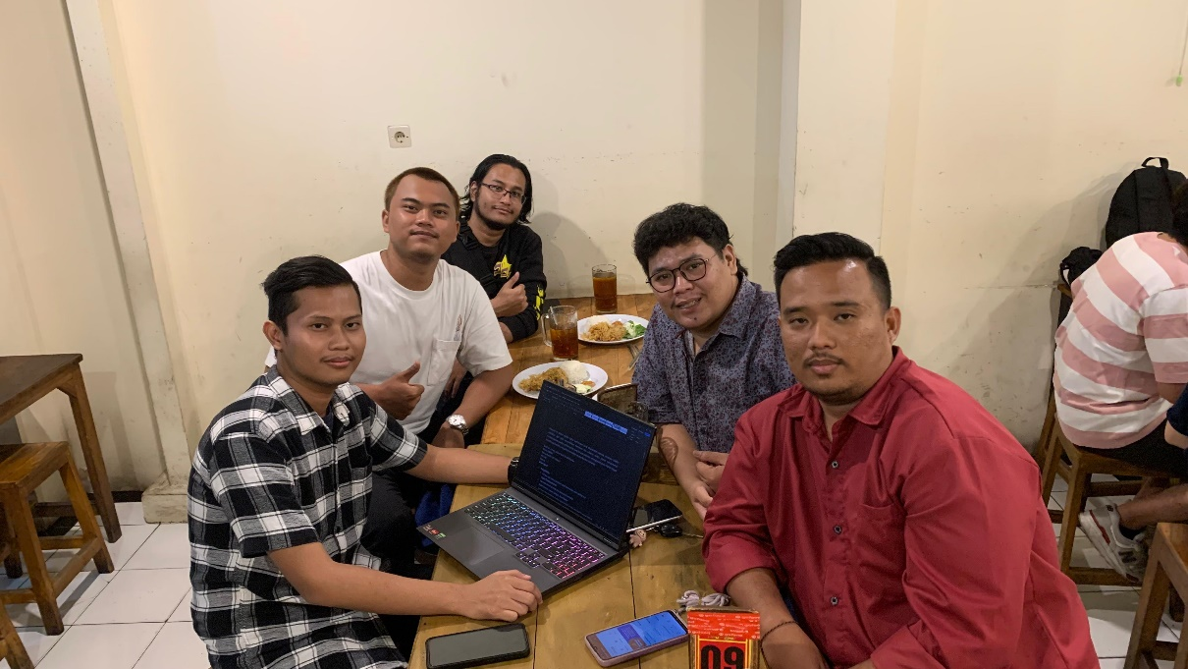
  - Gambar 2.1 Foto bersama Owner dan Kepala Cabang

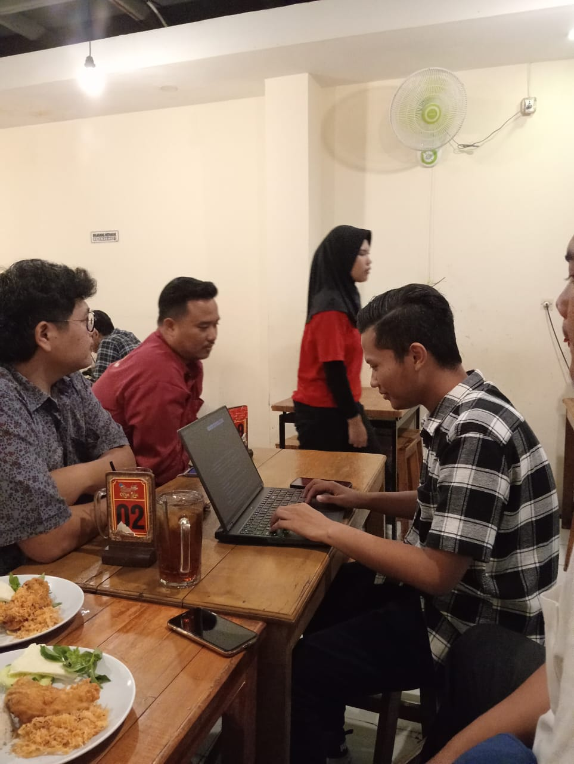
  - Gambar 2.2 Suasana WM Ayam Kremes Mak Yek saat wawancara

LOGBOOK

No | Hari, Tanggal, Jam | Aktivitas yang Dilakukan  Setiap Personil | Tandatangan  Personil Kelompok | Tandatangan Dosen Pengampu | Dokumentasi
1 | Senin, 12 Mei 2025, 17.00 - 19.00 WIB | - Yohanes Dimas Pratama  Saya melakukan wawancara langsung dengan pemilik UMKM terkait latar belakang usaha, strategi pemasaran, dan sistem operasional. Saya juga mencatat seluruh hasil wawancara di tempat, serta menyusun bagian Ringkasan Observasi pada laporan. |  |  | 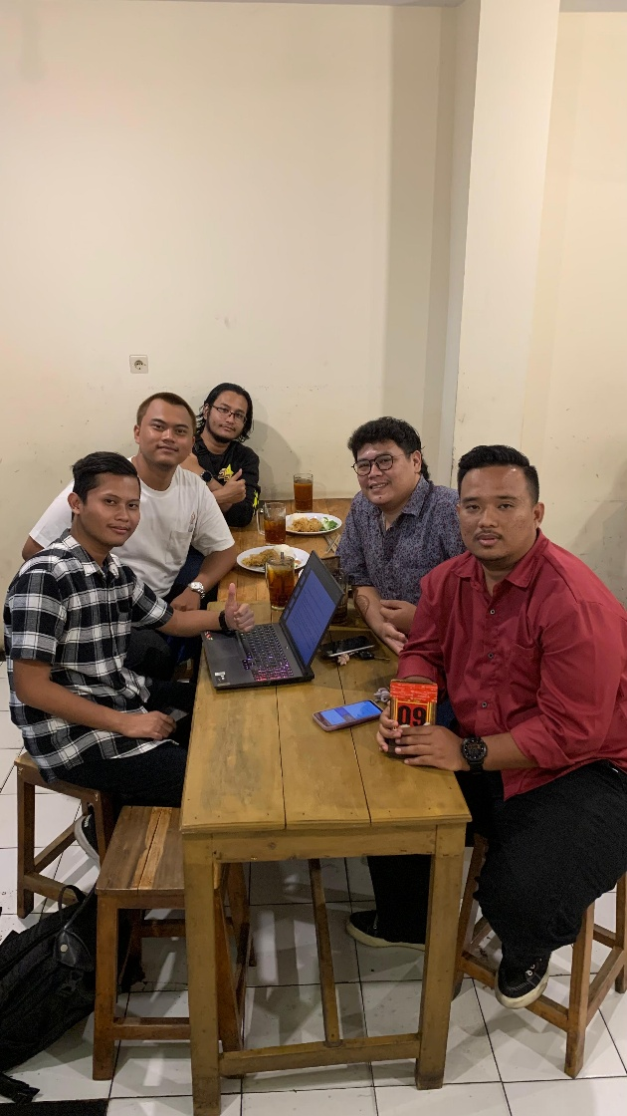
1 | Senin, 12 Mei 2025, 17.00 - 19.00 WIB | - Kevan Aria Setiawijaya  Saya bertugas mengambil dokumentasi kegiatan observasi serta mengisi bagian Profil Perusahaan dalam laporan. Saya juga memastikan data yang dikumpulkan sudah sesuai dengan hasil wawancara. | 
1 | Senin, 12 Mei 2025, 17.00 - 19.00 WIB | - Yudha Nugraha Adi Putra  Saya menyusun bagian Struktur Organisasi UMKM berdasarkan hasil wawancara, serta membantu menyusun Resume Hasil Wawancara dan merapikan dokumen laporan sebelum dikumpulkan. | 

BIODATA ANGGOTA

Lampiran Biodata: Ketua
  - Identitas Diri
    - Nama Lengkap : Yohanes Dimas Pratama
    - Jenis Kelamin : Laki-Laki
    - Program Studi : Teknik Informatika
    - NIM : A11.2021.13254
    - Tempat dan Tanggal lahir : Semarang, 10 Januari 2003
    - E-Mail : 111202113254@mhs.dinus.ac.id
    - Nomor Telepon/HP : 0813-3727-2669
  - Riwayat Pendidikan
    - Nama Institusi : SMA Negeri 11 Semarang
    - Jurusan : MIPA
    - Tahun Masuk - Lulus : 2018 - 2021

Semua data yang saya isikan dan tercantum dalam biodata ini adalah benar dan dapat dipertanggungjawab kan secara hukum. Apabila dikemudian hari ternyata dijumpai ketidak sesuaian dengan kenyataan, saya sanggup menerima sanksi.

Semarang, 22 Mei 2025
Pengusul
Yohanes Dimas Pratama
A11.2021.13254

Lampiran Biodata: Anggota 1
- Identitas Diri
- Nama Lengkap : Kevan Aria Setiawijaya
- Jenis Kelamin : Laki-Laki
- Program Studi : Teknik Informatika
- NIM : A11.2021.13592
- Tempat dan Tanggal lahir : Semarang, 17 April 2003
- E-Mail : 111202113592@mhs.dinus.ac.id
- Nomor Telepon/HP : 0813-7076-2224
- Riwayat Pendidikan
- Nama Institusi : SMA Negeri 5 Semarang
- Jurusan : MIPA
- Tahun Masuk - Lulus : 2018 - 2021

Semua data yang saya isikan dan tercantum dalam biodata ini adalah benar dan dapat dipertanggungjawab kan secara hukum. Apabila dikemudian hari ternyata dijumpai ketidak sesuaian dengan kenyataan, saya sanggup menerima sanksi.

Semarang, 22 Mei 2025
Pengusul
Kevan Aria Setiawijaya
A11.2021.13592

Lampiran Biodata: Anggota 2
- Identitas Diri
- Nama Lengkap : Yudha Nugraha Adi Putra
- Jenis Kelamin : Laki-Laki
- Program Studi : Teknik Informatika
- NIM : A11.2021.13675
- Tempat dan Tanggal lahir : Semarang, 27 Maret 2003
- E-Mail : 111202113675@mhs.dinus.ac.id
- Nomor Telepon/HP : 0823-3213-1479
- Riwayat Pendidikan
- Nama Institusi : SMA Negeri 5 Semarang
- Jurusan : MIPA
- Tahun Masuk - Lulus : 2018 - 2021

Semua data yang saya isikan dan tercantum dalam biodata ini adalah benar dan dapat dipertanggungjawab kan secara hukum. Apabila dikemudian hari ternyata dijumpai ketidak sesuaian dengan kenyataan, saya sanggup menerima sanksi.

Semarang, 22 Mei 2025
Pengusul
Yudha Nugraha Adi Putra
A11.2021.13675

